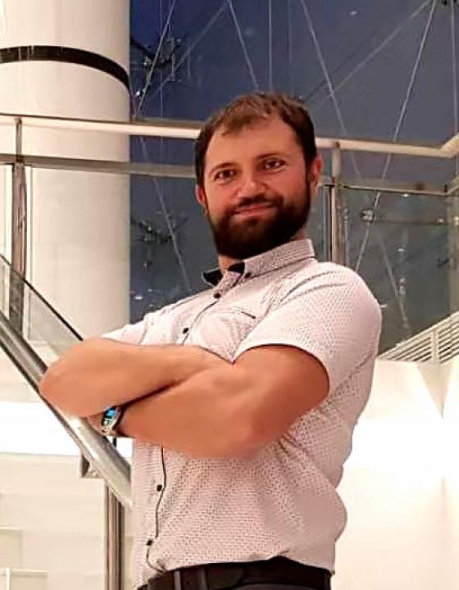 | 亚历山大  大家好。  我叫亚历山大，我来自俄罗斯的远东。我的家乡离中国很近，所以我从小时候跟中国人和谐相处。几年来，我的生活一直与中国和中文有关系。在这段时间内，我与中国公司合作，了解中国合作伙伴，工作方法和开展业务方面积累了丰富的经验。我也熟悉中国人口最密度的城市-上海及其附近地区，我在上海已经3年了。以前我在俄罗斯从事涉及工程的工作，通信和IT部门。因此，我对技术领域的了解不仅取决于词语和定义的了解，而对操作过程中发生的事情以及专家可能提出具体的问题。在工作期间，我从一名简单的工程师升至部门主管，因此，我可以自信地说，我不仅了解技术问题，而且了解与管理相关的组织问题。我的金融教育可以帮助我轻松应对商业和金融，经济和战略问题。随时准备与您合作。谢谢。
翻译员

语言
- 俄语
- 汉语

转移类型
- 交替翻译
- 笔译

题目

工作经验

亮语翻译公司
2019 年 - 至今
汉语翻译
负责从汉语到俄语的口译和笔译工作。

联邦联合公司通信
2012 年 - 2017 年
IT 处 / IT 主管
- • 企业IT 服务的开发，实施，维护和支持；
- • 开发技术文件，法规和监管文件；
- • 在IT 和员工培训方面对组织预算的形成和合理性进行评估；
- • 计算未来项目的盈利能力；
- • 维持会计制度；
- • 合同编制与第三方组织合作，为实施项目；
- • 举办有关企业中软件和IT服务；
- • 企业信息安全委员会的工作；
- • 企业门户内容的形成；
- • 分析信息服务和采购材料市场以及执行创新解决方案等

联邦联合公司通信
2010 年 - 2012 年
运行处工程
- • 准备技术文件；
- • 制定计划和技术图；
- • 现有设备的技术维护；
- • 支持卫星通信网络的控制系统；
- • 卫星电视广播系统现代化的技术；
- • 配置，控制办公设备的采购和维修；
- • 开发企业信息系统；
- • 支持和维护企业的电话服务；
- • 安装光纤线。

亚洲商场有限公司
2009 年 - 2010 年
工程处IP 电话工程
- • 购买，配置和维护服务器硬件；
- • 服务目录的形成；
- • IP 电话服务的开发和实施；
- • 在企业中为局域网准备和实施技术解决方案；
- • 监督展览/研讨会/会议的形成，以制定年度参与计划并参加这些活动

实践经历
2005 年 - 2017 年
汉语翻译
2017.02-至今 学生会文体部 部员. 积极参与学生会的各项活动，与其他干事一起参与各类学生活动的策划（运动比赛，文化节，龙舟赛等）
2010.03-2017.02 联邦联合公司宇宙通信组织委员会 组织者
积极组织公司派对，会议，体育赛事，公司宣传，宣传材料的开发，拍摄等
2005.09-2010.06 学生会文体部 部员
积极参与学生会的各项活动，与其他干事一起参与各类学生活动的策划（运动比赛，智力比赛，学术讨论会，拍电影）

教育

学院: 远东国立交通大学 (2005 年 – 2010 年)
院系: 通信工程
专业: 主修课程：高级数学、物理学、解析几何、电工理论基础、铁路自动电话交换机理论、远程通信系统等；

学院: 远东国立交通大学 (2007 年 – 2010 年)
院系: 经济学
专业: 主修课程：宏观经济学、微观经济学、基础会计、交通经济、企业经济、统计学、经济计量学等；

学院: 复旦大学 (2017 年 – 2018 年)
院系: 汉语语言学生
专业: HSK5 级 主修课程：精度、口语、泛读、听力、CCTV 等；

学院: 上海财经大学 (2018 年 – 2020 年)
院系: 金融分析师
专业: ◻主修课程：公司金融、经济分析、金融计量学、投资学、金融监管、财务报表分析、金融衍生工具等。

请在我们的网站上查看翻译员的完整资料:

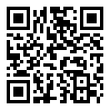 | 如需在网站上查看翻译员的个人资料，请扫描二维码。  https://www.ezhongfanyi.com/translators/r-aleksandr | 亮语翻译公司  ezhongfanyi.com  liangyufanyi@163.com  +7 (495) 147-56-20
 |  |  | 
质量 | 保障 | 实惠 | 速度和便利
- 翻译仅由母语人士完成  - 我们的译员均毕业于中国和俄罗斯的顶尖高校  - 我们根据主题和领域，精准匹配专业译员  - 支持处理多种中文地方方言 | - 译员均持有翻译资格证书和相关学历文凭  - 自2014年起专注于中文翻译工作  - 获得大量客户好评  - 与大型政府机构建立合作 | - 由母语人士提供高质量翻译，价格合理  - 截取部分译文，免费试译  - 我们的服务遍布俄罗斯50座城市和中国45座城市  - 为长期合作客户提供专属优惠 | - 中文翻译日均完成250页以上  - 15分钟内快速匹配译员  - 市中心可办理文件公证  - 办公室在沈阳市和莫斯科市

